Narzędziownik do przewodnika

Projektowanie uniwersalne w edukacji: wykorzystywanie różnorodnych sposobów prezentacji treści

Jak dostosować materiały dydaktyczne do szczególnych potrzeb uczniów

Dostępna prezentacja multimedialna
Dostępność prezentacji multimedialnej opiera się na kilku zasadach, dzięki którym będzie ona łatwiejsza w odbiorze wizualnym i przydatna dla osób, których preferowanym kanałem odbioru informacji jest wzrok. Ponadto jej konstrukcja pozwoli użytkownikom programów czytających na odtworzenie treści w niej zawartych.
Pamiętaj o kilku ważnych zasadach:
- określ tytuł prezentacji – jest on pierwszą informacją dla osoby korzystającej z czytnika elektronicznego;
- używaj wbudowanych stylów;
- twórz teksty alternatywne dla wszystkich elementów wizualnych w prezentacji (obrazy, zdjęcia, wykresy, grafiki, tabele, grafiki SmartArt etc.). Aby stworzyć tekst alternatywny w prezentacji PowerPoint należy prawym przyciskiem myszy zaznaczyć w rozwiniętej liście zaznaczyć Edytuj tekst alternatywny lub w innych wersjach programu Word: Formatuj obraz – Tekst alternatywny (dokładny opis tekstów alternatywnych znajdziesz w dalszej części materiału);
- kolor nie powinien być jedynym środkiem przekazywania informacji, ale nie należy się go całkiem wyzbywać prezentacji, która ma być dla wszystkich, czyli również dla tych którzy są wzrokowcami;
- używaj czcionek bezszeryfowych (Verdana, Tahoma, Roboto, Arial);
- stosuj interlinię 1,5;
- stosuj kontrast tekstu i kolorów tła;
- pamiętaj o dostosowaniu plików audio lub audio wideo dla osób z niepełnosprawnościami sensorycznymi;
- pamiętaj o zastosowaniu hiperłącza, kiedy zamieszczasz odniesienia do stron internetowych;
- jeśli stosujesz w prezentacji animacje, to przekaż osobie niewidomej plik zapisany w formacie pdf, tak aby program czytający był w stanie odczytać obraz;
- staraj się, aby w prezentacji było jak najmniej treści (lepiej rozbić tekst na 2 lub nawet 3 slajdy aniżeli umieścić cały tekst na 1 slajdzie);
- stosuj zasadę 1 zdjęcie/obraz na slajd (gdy 2 zdjęcia/obrazy, chyba, że porównujesz ze sobą 2 zdjęcia/obrazy, wtedy możesz zestawić je na tym samym slajdzie).
Pomocne linki:
Tworzenie dostępnych prezentacji multimedialnych w Microsoft PowerPoint

Audiodeskrypcja materiałów audiowizualnych
Audiodeskrypcja jest to dźwiękowy opis treści wizualnych występujących w nagraniu wideo. Audiodeskrypcja powinna być dodatkową ścieżką dźwiękową, którą można włączyć lub wyłączyć. W przypadku ograniczeń w odtwarzaczu multimedialnym podczas udostępniania filmu należałoby umieścić dwa filmy – jeden z audiodeskrypcją, drugi bez. Audiodeskrypcja jest rozwiązaniem czasochłonnym (Chimicz, 2021) i wymaga zarówno kompetencji w jej przygotowaniu, jak i dostępu do odpowiedniego oprogramowania. Oczywiście można skorzystać z darmowych programów do audiodeskrypcji, ale pod kątem planowania procesu dydaktycznego łatwiej posłużyć się filmami, które już taką audiodeskrypcję posiadają.
Jeśli jednak chcesz samodzielnie dokonać audiodeskrypcji, szczegółowe informacje znajdziesz w materiale Fundacji Kultury bez Barier: zasady tworzenia audiodeskrypcji.
Ważne!
Nie zawsze audiodeskrypcja jest konieczna, ale musi pojawić się wtedy, kiedy w twoich zajęciach uczestniczy uczeń niewidomy.
Przykłady filmów z audiodeskrypcją
Przykład 1.
Film z audiodeskrypcją: Wycieczka do lasu - film z audiodeskrypcją - YouTube.
Przykład 2.
Film dotyczący nauczania na lekcji biologii zawierający opcje możliwego włączenia określonego dostosowania w postaci audiodeskrypcji lub napisów:
Film - Zintegrowana Platforma Edukacyjna (zpe.gov.pl).
Pomocne linki:
- Krajowy zasób filmów cyfrowych z audiodeskrypcją – możliwość skorzystania z dużej bazy filmów z audiodeskrypcją z różnych kategorii;
- Filmy z audiodeskrypcja w Telewizji Polskiej
- https://adapter.pl/ – portal, na którym można znaleźć filmy i programy telewizyjne z dostosowaniami w postaci napisów, audiodeskrypcji czy polskiego języka migowego.

Alternatywy dla informacji dźwiękowych
Osobom, które mają trudności z odbieraniem dźwięków należy umożliwić korzystanie z alternatywnych sposobów pozwalających im na odbiór informacji dźwiękowych.
Osobom posługującym się językiem migowym należy zapewnić możliwość korzystania z usług tłumacza języka migowego lub zapewnić ekwiwalenty tekstowe w postaci podpisów lub zautomatyzowanego przetwarzania mowy na tekst dla języka mówionego (programy typu speech to text). Powszechnie uważa się, że minimum dostosowania dla osób z niepełnosprawnością słuchu to zapewnienie napisów.
Najprostszą metodą jest zastosowanie aplikacji Transkrypcja na żywo , którą można zainstalować za darmo w telefonie lub tablecie. Aplikacja przetwarza mowę na tekst pisany na urządzeniu mobilnym, dzięki czemu osoba niesłysząca może odczytywać to, co jest mówione.
Tworzenie napisów do plików audiowizualnych
Napisy tworzy się dla osób z niepełnosprawnością słuchu, aby umożliwić im odbiór materiałów audiowizualnych.
Zasady tworzenia napisów:
  - Napisy mają odwzorować ścieżkę dźwiękową najlepiej, jak to jest możliwe.
  - Poszczególne postacie, biorące udział w dialogach, oznacz kolorem bądź inicjałem.
  - Informuj o ważnych odgłosach pozawerbalnych (pomruki, okrzyki itp.).
  - Informuj o odgłosach pojawiających się w tle, muzyec oraz istotnych dźwiękach.
  - Staraj się stosować nie więcej niż 2 wersy na raz. Wersy nie powinny być dłuższe niż 40 znaków.
  - Napisy powinny być łatwe do odczytywania i ulokowane w miejscu, które nie będzie zasłaniać ważnych elementów.
  - Staraj się stosować 2 wersy w 1 napisie, z których górny musi być krótszy, aby nie zasłać obrazu. Dopuszczalne są napisy trzywersowe, ale tylko wtedy, kiedy główne informacje są zawarte w przekazie słownym, a nie obrazowym.
Zbocze gór
jest wymarzonym miejscem dla spacerowiczów.
- Kiedy musisz rozdzielić napisy, rób to tak, aby były zrozumiałe znaczeniowo.
- Jeśli jest to możliwe, możesz z długiego zdania zrobić 2, a nawet 3 napisy.
Przykład 1
Poprawnie:
Rektor powołuje
pana Jana Kowalskiego na recenzenta.

Niepoprawnie:
Rektor powołuje pana Jana
Kowalskiego na recenzenta.
Przykład 2
Poprawnie:
Mój miły!
Zapewne się domyślasz, dla nas wszystkich to był bardzo trudny czas.
Staramy się jakoś radzić.
Nie poddajemy się, tylko wspieramy!
Niepoprawnie:
Mój miły, jak zapewne się domyślasz, dla nas wszystkich to był bardzo trudny czas, staramy się jakoś radzić, nie poddajemy się, tylko wspieramy!
Pomocne linki:
- Programy do tworzenia napisów do materiałów audiowizualnych, takie jak: YouTube (bezpłatny), Subtiled (darmowy, polski), Otter.ai, VEED.IO.
- Materiał przygotowany przez Fundację Kultury bez Barier :NAPISY DLA OSÓB NIESŁYSZĄCYCH I SŁABOSŁYSZĄCYCH – zasady tworzenia.

Dostępna przestrzeń
Dostępna przestrzeń to taka, która jest pozbawiona barier i zapewnia odpowiednie warunki wszystkim uczniom w dostępie do edukacji.Najważniejsze zasady dostosowania przestrzeni:
- sale powinny być dobrze oświetlone naturalnym i sztucznym światłem;
- stoliki powinny uwzględniać wysokość dziecka, a także ewentualne szczególne potrzeby (np. osoby poruszające się na wózku powinny mieć stolik dostosowany do wózka, a także odpowiednią przestrzeń manewrową);
- jeśli w danej grupie uczy się dziecko ze spektrum zaburzeń autystycznych, zaleca się, aby sala nie ma zbyt wielu bodźców kolorystycznych;
- sale powinny być pozbawione dystraktorów dźwiękowych, zwłaszcza jeśli uczą się w nich osoby korzystające z aparatów słuchowych czy implantów ślimakowych lub są nadwrażliwe na dźwięki;
- nauczyciel powinien mieć możliwość szybkiej reaorganizacji stolików, aby dostosowywać przestrzeń do rodzaju prowadzonych aktywności.
Ważne!
Standardy dostępności placówek oświatowych są ustanowione, a ich realizacja nie zależy od nauczyciela. Jednak warto pamiętać, że wystarczy odrobina dobrych chęci i diagnoza potrzeb uczniów w danym zespole klasowym, aby przestrzeń stała się bezpieczną, przyjemną i sprzyjającą podnoszeniu jakości edukacji wszystkich uczniów.

Zastosowanie pomocy technologicznych przeznaczoncyh dla osób z niepełnosprawnościami
System FM
To urządzenie, które wspieraa osoby z niepełnosprawnością słuchową noszące aparaty słuchowe lub implanty ślimakowe. Umożliwia ono wyraźne słyszenie głosu nauczyciela. Z tego urządzenia mogą korzystać również osoby z Centralnymi Zaburzeniami Przetwarzania Słuchowego. Korzyści z korzystania z systemu FM:
- uczeń może bezpośrednio odbierać głos nauczyciela niezależnie od tego, w którym miejscu w sali siedzi;
- nauczyciel może chodzić po całej sali, nie obawiając się, że uczeń go nie słyszy;
- uczeń czuje się bardziej komfortowo dzięki temu, że nic ważnego nie umyka jego uwadze słuchowej;
- część systemów FM ma możliwość połączenia do więcej niż jednego aparatu słuchowego.
Ważne!
Pozwalaj dziecku korzystać z systemu FM, jeśli jest taka możliwość. Będzie to dla niego szansą na pełne uczestnictwo w zajęciach.
Pętla indukcyjna
To urządzenie zainstalowane w pomieszczeniu składające się ze wzmacniacza oraz mikrofonu, podobnie jak system FM. Urządzenie działa na zasadzie fal radiowych przy pomocy nadajnika (mikrofon nauczyciela) przekazywanych do odbiornika (np. aparat lub implant ślimakowy). Pętle indukcyjne, które są stosowane w miejscach publicznych to urządzenia wbudowane w daną salę lekcyjną/aulę pozwalające uzyskać czysty i precyzyjny dźwięk w aparatach odbiorców. Do tej pory pętle indukcyjne były elementem montowanym na stałe, jednak rozwój technologii umożliwia stosowanie także ich przenośnych wersji.
Aby uświadomić sobie, jak ważne jest umożliwienie stosowania technologii wspierających słyszenie, posłuchaj:
Jak słyszy osoba z ubytkiem słuchu bez aparatu
Jak słyszy osoba z ubytkiem słuchu w aparacie
Jak słyszy osoba z ubytkiem słuchu w aparacie w miejscu gdzie zastosowana jest pętla indukcyjna (podobnie słyszy osoba przy zastosowaniu
Powiększalnik pisma
Urządzenie wspierające osoby słabowidzące. Umożliwia zarówno powiększenie materiału drukowanego (tekstu, obrazu), jak i zmianę kontrastu uzyskania negatywu danego dokumentu wizualnego. Dodatkowo większość powiększalników ma możliwość zapisania danego obrazu bezpośrednio na komputerze lub na nośniku danych.
Programy udźwiękawiające (ScreenReader)
To grupa programów szczególnie przydatne podczas zajęć z wykorzystaniem komputera czy tabletu. Specjalny program pozwala na obsługę komputera przez osobę niewidomą, dzięki odczytywaniu każdego ruchu myszą lub użycia klawiatury. Program pozwala usłyszeć, m.in.: treść otwartej w przeglądarce strony, dokument redagowany przez siebie w edytorze tekstów, wybrany w komunikatorze kontakt, pozycję otwartego w programie menu. Dzięki temu uczeń będzie mógł korzystać z większości tych programów, z których korzystają osoby widzące.
Ważne!
Jeśli podczas zajęć masz w planach wykorzystanie nowych technologii – aplikacji uatrakcyjniających nauczanie – należy upewnić się, że urządzenie, na którym będzie pracował uczeń niewidomy posiada oprogramowanie udźwiękawiające. Warto też dodać, że większość nowych smartfonów posiada funkcje Dostępność, która ułatwia korzystanie z nich przez osoby ze szczególnymi potrzebami.
Pomocne materiały:
https://bon.uw.edu.pl/nvda-czyli-jak-za-darmo-udzwiekowic-komputer/

2. W jaki sposób zapewnić właściwe kody językowe

Tekst łatwy do czytania i zrozumienia – ETR (ang. easy to read and understand)
To sposób opracowania informacji przeznaczonej dla osób, w pierwszej kolejności, z niepełnosprawnością intelektualną lub mających problemy z czytaniem i rozumieniem, obejmujący zarówno dobór słów, sposób formułowania zdań, jak i kompozycję tekstu, rodzaj i rozmiar użytej czcionki, użycie odpowiednich ilustracji lub symboli.
Strona graficzna tekstu powinna uwzględniać następujące elementy:
Czcionka bezszeryfowa – jest dużo łatwiejsza w odbiorze. Czcionki szeryfowe, takie jak Times New Roman, mają ozdobniki, które sprawiają, że tekst jest mniej wyraźny i trudniej się go czyta.To jest: To jest:
czcionka szeryfowa czcionka bezszeryfowa
W g R W g R
- Zaleca się stosowanie takich czcionek jak Calibri, Arial czy Tahoma.
Przykłady czcionki trudnej do czytania:
Century to czcionka trudna do czytania.
Times New Roman to czcionka trudna do czytania.
- Uważaj, by czcionka, z której skorzystasz, nie była zbyt ciasna (odstępy 0,8 pt.).
Przykład: To jest ściśnięta czcionka Gill 14.
To jest czcionka Arial 14 ze zwężonymi spacjami.
To jest przykład tekstu z odstępami ustawionymi na 0,8 pt.
- Uważaj, by czcionka nie była zbyt jasna.
Przykład: To jest czcionka Eras 14 Light.
- Wielkość czcionki: 14 – jest to minimum, które pozwoli swobodnie zapoznać się z tekstem.
- Tekst wyrównuj do lewej strony – łatwiej się czyta, gdy odstępy między wyrazami są równe. Tekst justowany utrudnia jego odbiór.
- Ważne rzeczy pogrub i dodaj napis „Uwaga!”
- Jeśli musisz wyróżnić ważny fragment, to lepiej pogrubić tekst i napisać np. „Ważne!” lub „Uwaga!”. Kursywa i cieniowanie sprawiają, że trudniej odczytać tekst.
- Nie pisz całych wyrazów WIELKIMI LITERAMI i unikaj podkreślania.
- Pamiętaj, że w wielu przypadkach korzystanie z kolorów jest nieskuteczne. Niektóre osoby ich nie rozpoznają, a program odczytu ekranu ich nie rozróżnia, czasem zbyt mały kontrast sprawia, że jest trudniej przeczytać tekst.
- Wypunktowania pomagają w odbiorze.
- Jeśli musisz wymienić więcej elementów, warto skorzystać z wypunktowania;aki tekst będzie bardziej przejrzysty
- Prosta interpunkcja – staraj się unikać znaków specjalnych, takich jak np. /, #, &.
- Nie korzystaj z wtrąceń i przypisów – osoby z niepełnosprawnościami intelektualnymi nie będą szukały informacji na końcu tekstu, przez co mogą umknąć im ważne treści. Wtrącenia powodują, że sztucznie i niepotrzebnie wydłużymy zdanie.
- Lepiej rozbić te informacji na krótsze zdania.
Niepoprawnie:
Wczoraj (na urodziny!) moja córka dostała różową, świecącą piłkę.
Poprawnie:
Wczoraj były urodziny.
Moja córka dostała piłkę.
Piłka była różowa i świecąca.
- Nowe zdanie zaczynaj od nowej linijki – nie dziel wyrazów.
- Dobrze, jeżeli jedno zdanie nie zajmuje więcej niż jedną linijkę.
- Stosuj format A4 – pozwala on na przejrzyste zapoznanie się z tekstem. Jest łatwy do czytania i w razie potrzeby do kopiowania.
Stosuj białe tło i unikaj ozdobników – pamiętaj o przejrzystości dokumentu. Tło utrudnia odbiór informacji. Należy uwzględnić duży kontrast i przejrzystość wypowiedzi, np.
- Tam, gdzie to możliwe unikaj pisania kolorowym drukiem ponieważ:
- niektórzy ludzie nie widzą różnic między kolorami
- niektórzy mogą chcieć skserować dokument, a kolory nie wyjdą dobrze na kopii
- niektóre kolory są źle widoczne na niektórych tłach, na przykład, żółty tekst na białym papierze jest trudny do odczytania.
- Podziel tekst na części. Dużo tekstu na stronie może zniechęcić ucznia. Tekst powinien zostać pogrupowany, a między poszczególnymi częściami zachowany odstęp.
- W tekście łatwym do czytania nie stosujemy akapitów.
- Tekst uzupełniaj ilustracjami. Czasem sam tekst to za mało. Zrozumienie treści ułatwią zdjęcia, rysunki lub grafiki.
- Należy dostosować ilustracje do grupy wiekowej, dla której tworzony jest ETR.
- Pamiętajmy o ujednoliceniu – jeśli decydujemy się na zdjęcia, to staramy się trzymać tego sposobu ilustrowania w całym dokumencie.
- Zdjęcia powinny być wyraźne i nie zawierać zbyt wielu szczegółów. Grafiki powinny być proste do interpretacji.
To jest przejrzysta fotografia kobiety pracującej na laptopie:
https://www.shutterstock.com/pl/image-photo/portrait-successful-female-professional-stylish-optical-1054608125
Ta ilustracja nie jest przejrzysta, ponieważ fotografia przedstawia zbyt wiele rzeczy naraz:
https://www.shutterstock.com/pl/image-photo/hispanic-teen-girl-latin-young-woman-1741950809.
- Skonsultuj tekst łatwy do czytania, który stworzyłaś/stworzyłeś, z potencjalnymi odbiorcami, czyli osobami z niepełnosprawnością intelektualną. To właśnie dla nich on powstaje i to właśnie oni najlepiej ocenią, czy jest on zrozumiały.
- Symbol ETR. Tekst łatwy do czytania i zrozumienia powinien zostać oznaczony. Można w tym celu wykorzystać europejskie logo, które znajduje się poniżej. Jest to znak dla osoby z niepełnosprawnością intelektualną, że będzie w stanie zrozumieć tekst.

Przygotowując teksty dostępne dla wszystkich, stosuj następujące zasady (Abramowska, 2010):
- Dostosuj język do odbiorcy – nie używaj języka dla dzieci, jeśli twoja informacja przeznaczona jest dla osób dorosłych.
- Pisz wprost do odbiorcy – zwracaj się bezpośrednio do ucznia (na „ty”).
- Pisz krótko – unikaj zdań wielokrotnie złożonych – im mniej przecinków, tym lepiej. Zdania pojedyncze są mile widziane.
- Uporządkuj informacje – to, co dotyczy tego samego tematu, powinno być zapisane w jednym miejscu.
- Stosuj łatwe i znane wyrazy – nie używaj wielu synonimów do opisania tej samej rzeczy. Używamy tego samego słowa do opisania tej samej rzeczy.
- Unikaj metafor – mogą one być nieznane uczniom i powodować, że informacja nie zostanie odebrana prawidłowo.
- Unikaj zapożyczeń z innych języków – wyjątkiem są te, dobrze wszystkim znane sformułowania, jak „weekend” czy „okej”. Nawet jeśli na co dzień posługujemy się zwrotami z języka angielskiego pamiętajmy, że nie jest to typowe dla każdej grupy społecznej.
- Rozwijaj skróty – używaj pełnych nazw, np. WTZ – Warsztaty Terapii Zajęciowej, czyli pierwsze litery nazwy nie dadzą informacji osobie z niepełnosprawnością intelektualną. Dla większości społeczeństwa ten skrót nie jest znany i trzeba go tłumaczyć. Nawet te powszechnie znane mogą być trudne do zinterpretowania. Zamiast pisać „np.” napisz „na przykład”.
- Korzystaj z przykładów – tak łatwiej zrozumieć trudniejsze zagadnienia. Im przykład będzie bliższy osobie z niepełnosprawnością intelektualną, tym lepiej. Korzystaj z tych przykładów, które odnoszą się do życia codziennego.
- Stosuj stronę czynną i pozytywne komunikaty – dużo lepiej zabrzmi komunikat: „Pracownik urzędu przekaże Ci informacje” niż: „Informacja zostanie przekazana Ci przez pracownika urzędu”.
- Sposób sformułowania wypowiedzi ma znaczenie. Zamiast mówić czego nie wolno robić, lepiej wskazać, co ktoś powinien zrobić.
- Ostrożnie z zaimkami – lepiej ponownie użyć imienia danej osoby niż pisać „on”. Osoba z niepełnosprawnością intelektualną może nie odnieść się do wcześniejszego zdania i tym samym nie zrozumieć, o co czy o kogo nam chodzi.
- Procenty i duże liczby są niezrozumiałe – zamiast pisać „5%”, napisz – „mało”. Wielkie liczby, np. 2 765 334, można zastąpić określeniem „dużo”.
- Zastosowanie tekstu łatwego do czytania w praktyce.
Pomocne linki:
- Link do publikacji napisanej dla osób z niepełnosprawnością intelektualną w tekście łatwym do czytania nt. działalności Straży Pożarnej (plik PDF, 1,04 MB)

Tworzenie alternatywnych tekstów
Tekst alternatywny to informacja „zaszyta” w kodzie strony internetowej przy obrazku, dzięki której programy czytające (oraz roboty indeksujące Google) będą w stanie dostarczyć użytkownikowi informację, co przedstawia obrazek. Tekst alternatywny to opis tekstowy elementu graficznego. Korzystają z niego osoby, które nie mogą wyświetlić lub zobaczyć takiego elementu, np. osoby niewidome. Każda grafika - zdjęcie, obrazek ozdobny, ikona, logo, wykres, animacje – wersja elektroniczna materiału edukacyjnego i ćwiczeniowego w formacie łatwym do czytania i zrozumienia powinna posiadać tekst alternatywny. Dzięki temu osoby z niepełnosprawnością wzroku – niewidome i słabowidzące – za sprawą używanego oprogramowania (programy czytające) zapoznają się z opisem elementów nietekstowych.
Jak stworzyć tekst alternatywny
- Opisz zwięźle, co przedstawia element graficzny. Pamiętaj też o kontekście – ten sam element graficzny może być użyty, w różnych dokumentach czy artykułach, z zupełnie różnych powodów.
- Pomyśl, jak zdjęcie, obraz czy wykres można opisać komuś przez telefon i w ten sposób zredaguj tekst alternatywny.
- Nie powtarzaj informacji, które są w tekście w pobliżu elementu, który opisujesz. Na przykład, jeśli pod wykresem jest tekst, który opisuje dane pokazane na wykresie, to w tekście alternatywnym tego wykresu, podaj jedynie informację, czego dotyczy wykres, ale bez przytaczania wartości danych.
- Nie używaj określeń w stylu: „Zdjęcie przedstawiające…” – skup się na tym, co jest na danym elemencie graficznym. Do opisu zdjęcia użyj czasu teraźniejszego i strony czynnej np. „Dwaj starsi mężczyźni siedzą na ławce w parku i rozmawiają”.
- Tekst alternatywny to nie to samo, co podpis – dodaj go we właściwościach danego elementu graficznego, a nie w tekście pod elementem.
- Jeśli element graficzny pełni dodatkową funkcję, np. grafika jest linkiem czy przyciskiem, to w jego tekście alternatywnym opisz funkcję tego elementu, a nie jego wygląd.
- Nie dodawaj do alternatywnego tekstu wielu słów kluczowych ani nie kopiuj i nie wklejaj całych zdań. Tekst alternatywny musi zwięźle przekazywać to, co jest na obrazku.
- Unikaj kwiecistych zdań, takich jak np.: „Na załączonym obrazku widać stojącego w porcie, dobrze ubranego mężczyznę w sile wieku, który z malującą się na twarzy tęsknotą spogląda na statek odpływający w stronę zachodzącego słońca”.
Unikaj lakonicznych, powiązanych ze sobą słów wypisanych po przecinku, np.: „Konferencja samorządowa, spotkanie wójtów, prezentacje prelegentów”.
Przykład 1.
Rodzice Ani co roku w jej urodziny mierzyli ją i zapisywali jej wzrost.
W jednym polu grafu zapisywali wiek.
W drugim polu wzrost Ani.
Strzałki pokazują, że w wieku 2 lat Ania miała 100 centymetrów.
W wieku 19 lat miała 180 centymetrów.

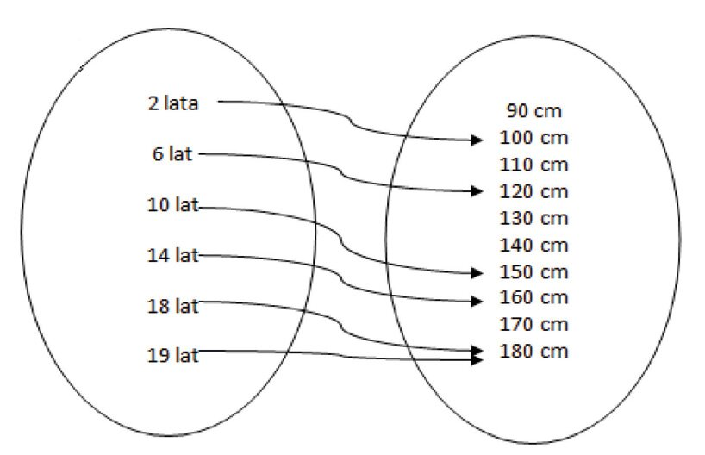

Tekst alternatywny:
Funkcja przedstawiona jako graf. Lewa część grafu przedstawia wiek Ani, prawa jej wzrost. W lewej części są podane następujące wartości: 2 lata, 6, 10, 14, 18, 19 lat. W prawej części są wartości od 90 cm do 180 cm. Wartość z lewej strony jest połączona strzałką z odpowiednią wartością z prawej strony grafu. Na przykład 2 lata – 100 cm, 6 lat – 120 cm, 10 lat – 150 cm, 14 lat – 160 cm, 18 i 19 lat – 180 cm.
Źródło: https://zpe.gov.pl/a/dostepnosc-grafiki---teksty-alternatywne/D11kvBpPl.
Przykład 2.
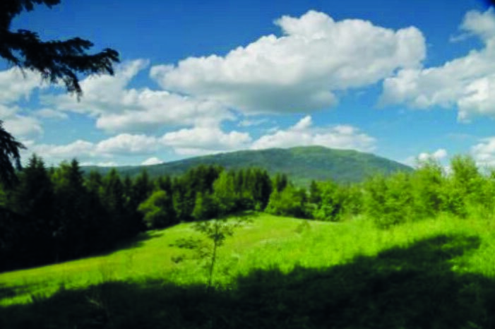
Elementy krajobrazu to:
- ukształtowanie powierzchni
- podłoże
- roślinność i zwierzęta
- działalność ludzi.
Tekst alternatywny:
Na pierwszym planie zielona trawa na łące, potem grupy zielonych krzewów i drzew. Na horyzoncie pasmo gór. W górze błękitne niebo z białymi chmurami.
Źródło: https://zpe.gov.pl/a/dostepnosc-grafiki---teksty-alternatywne/D11kvBpPl.
Pomocne linki:
Zarówno szczegółowe instrukcje, jak i bazę gotowych zdjęć z opisami alternatywnymi można znaleźć na stronie: http://www.akceslab.pl/poradnik/poradnik.html

Metody, techniki i strategie wspierające rozumienie

Strategie K-W-L (W-C-N)
(KNOW – wiem, WANT TO KNOW – chcę wiedzieć, LEARNED – nauczyłem się) jako sposób organizacji wiedzy i wprowadzania nowych treści
Strategia K-W-L opracowana przez Donnę Ogle (1986) to skuteczny sposób pomagający nauczycielom lepiej reagować na wiedzę i zainteresowania uczniów. Pozwala na aktywowanie posiadanej już wiedzy na dany temat i zachęca do dociekania oraz aktywnego czytania. Wykresy K-W-L mogą być szczególnie pomocne jako strategia zapoznanie się z tekstem. Mogą również służyć do oceny tego, czego uczniowie nauczyli się podczas lekcji.
Strategia ta pozwala zaczynać nauczanie w tym miejscu, gdzie są obecnie uczniowie. Dzięki temu uczniowie wykorzystają swoją dotychczasową wiedzę i nie będą się nudzić powtarzaniem znanych już treści. A nauczyciel będzie mógł dostosować nauczanie do wiedzy uczniów, co jest sednem oceniania kształtującego (Sterna, https://oknauczanie.pl/co-moi-uczniowie-juz-wiedza?fbclid=IwAR0iov7EvpWMQ5DzbUKNTuUt9yqp7So5s0FCn9G0Hngnhmw29w3BJ-ApTHo).
Korzyści z zastosowania strategii K-W-L (W-C-N):
- Pomaga uczniowi określić cel podejmowanej aktywności.
- Motywuje uczniów do zastanowienia się i wykrywa ich wcześniejszą wiedzę na dany temat.
- Nadaje kierunek, dzięki czemu uczniowie mogą określić swoje oczekiwania dotyczące nauki.
- Pomaga wizualizować proces uczenia się w prosty sposób.
- Angażuje uczniów w proces uczenia się i zapewnia nauczycielom identyfikację potrzeb uczniów.
Proces ten można przedstawić uczniom jako prostą 3-stopniową strategię:
- Przed czytaniem, słuchaniem, obserwowaniem lub działaniem uczniowie określają, co wiedzą (K) na dany temat.
- Następnie wymieniają, co chcieliby wiedzieć (W) na dany temat.
- Po zakończeniu ćwiczenia uczniowie określają i wymieniają, czego się nauczyli (L). Lista ta może zawierać nową i nieprzewidzianą wiedzę, odpowiedzi na pytania z kolumny W oraz wiedzę, która potwierdza lub unieważnia elementy z kolumny K (Marzano i in., 1992, s.55).
Niektórzy nauczyciele dostosowują strategię K-W-L (W-C-N), zmieniając „to, co wiem” na „to, co myślę, że wiem”, a „to, co chcę wiedzieć” na „to, czego myślę, że się dowiem”. Obie te zmiany wydają się zwiększać poziom uczestnictwa i wkładu uczniów w proces uczenia się. Inni nauczyciele dodają dodatkowe W na końcu strategii, aby zachęcić uczniów do określenia „tego, co chcę teraz wiedzieć”. Ten krok podkreśla, że uczenie się jest procesem ciągłym (Marzano J., Pickering, D.., 1992, s.56).
K (W)  WIEM | W (C)  CHCĘ WIEDZIEĆ | L (N)  NAUCZYŁEM SIĘ
Tabela 1. Tabela K-W-L
Narzędzia do tworzenia wykresów K-W-L (W-C-N)
- Miro: to podstawowy szablon, który pozwala na stworzenie wykresu K-W-L online. Możesz dodawać lub usuwać kolumny, a także dokonywać wielu innych modyfikacji: https://miro.com/pl/
- Jamboard: to darmowa, wirtualna tablica od Google, która służy np. do pisania czy rysowania, umożliwia współpracę wielu osób w tym samym czasie: https://jamboard.google.com/
- Excel: jest dobrze znanym narzędziem, z którego można korzystać przy tworzeniu wykresów KWL. Jest łatwy w użyciu i nie wymaga żadnej instalacji. Możesz zorganizować swoje plany lekcji przy minimalnym wysiłku.

Zastosowanie metafor i analogii
METAFORA w ujęciu kognitywnym to „rozumienie i doświadczanie pewnego rodzaju rzeczy w terminach innej rzeczy i tłumaczenie, bądź przeżywanie nieznanego, za pomocą znanego” (Lakoff, Jonhnson ,1988 za: Jęczeń, 2018, s. 185). Metafora jest ważnym elementem doświadczenia, rozumienia i wyrażania rzeczywistości. „Metafory tworzą ramy, przez które widzimy świat” (Lakoff 2011, za: Jęczeń, 2018). Metafora umożliwia uchwycenie nowych relacji między pojęciami w systemie znanych pojęć (Szmidt, 2007, s. 285). Pokazuje uczniom, jak używać i tworzyć rozszerzone metafory, zachęca ich do odkrywania i zrozumienia pomysłów i informacji na głębszych poziomach. Proces ten pomaga również połączyć nowe, nieznane informacje z tym, co już wiedzą, ułatwia zapamiętywanie oraz pozwala wyrażać „niewyrażalne”.
Sposoby pracy z metaforą:
Stosowanie graficznych organizerów metafor – organizer graficzny jest szczególnie przydatny jako pomoc wizualna, aby pomóc uczniom zrozumieć naturę metafor i sposób ich konstruowania.
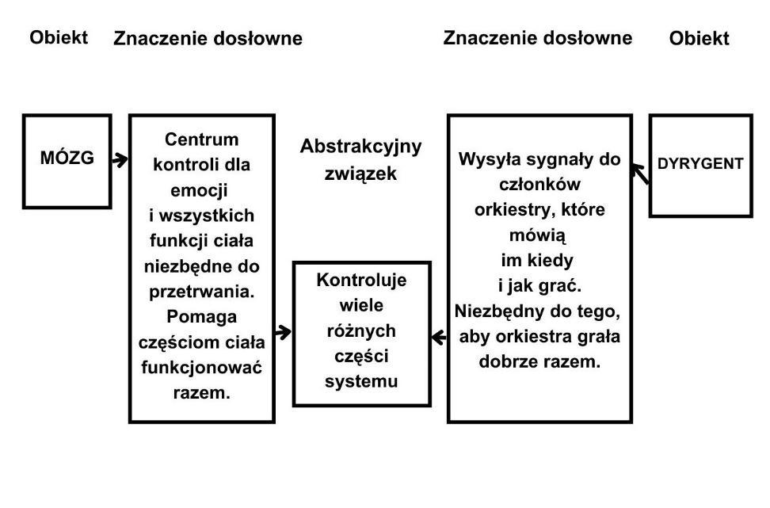
Rysunek 1. Przykład organizera graficznego metafory.
Źródło: opracowanie własne przy użyciu strony: https://www.canva.com.ANALOGIA Myślenie za pomocą analogii polega na przechodzeniu od układu do układu. Jest to wykorzystanie podobieństw zjawisk pod pewnym względem: znajomości i zrozumienie zjawiska już znanego pozwala poznać i zrozumieć zjawisko nowe, nieznane i jeszcze nierozumiane (Garstka, 2021, https://glos.pl/e_artykuly/od-a-do-z-nauczanie-oparte-na-dowodach-2-a-analogie-w-edukacji). Zauważając, że obiekty posiadają wspólną cechę, wnioskujemy, iż są to obiekty analogiczne (Cieślar 2015, s. 245).
SEQ Rysunek \* ARABIC 1Przykład organizera graficznego metafory, wyk. w: https://www.canva.com/
Dzięki zastosowaniu analogii uczeń powinien:
- zauważać i wydobywać to, co nowe przez analogię z tym, co poznane wcześniej (poznanie przez porównanie, ustalenie związku i relacji przez analogię);
- wykazywać identyczność, podobieństwo, adekwatność oraz różnice i odstępstwa (rozumowanie przez analogię, konstruowanie hipotezy);
- opracowywać nowe poznanie w sposób możliwy do sprawdzenia w praktyce (doświadczenie, eksperyment).
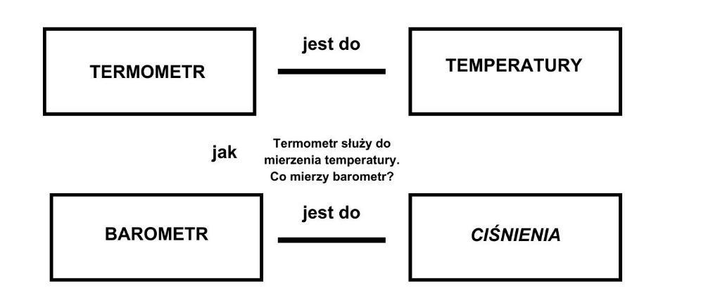
2 Przykład organizera graficznego analogii, wyk. w:

Pozasłowne sposoby prezentacji wiedzy
Do pozasłownych środków prezentacji wiedzy możemy zaliczyć:
- graficzny sposób organizowania treści
- obrazy i piktogramy
- aktywność ruchową.
Graficzne sposoby organizowania treści
Graficzne sposoby organizowania treści łączą językowy i niejęzykowy tryb komunikacji poprzez użycie słów i fraz do podkreślenia kluczowych punktów oraz symboli i strzałek do przedstawienia relacji. W nauczaniu używa się 6 sposobów graficznej organizacji treści: opisowy, czasowy (ukazujący następstwa wydarzeń), przyczynowo-skutkowy, problemowy, służący generalizacji oraz służący systematyzacji pojęć.
- Opisowy sposób graficznej organizacji treści może być używany dla informacji związanych z nowymi terminami lub dla faktów dotyczących konkretnych osób, miejsc, rzeczy i wydarzeń. Treści nie muszą być prezentowane w żadnej określonej kolejności.
- Czasowy sposób graficznej organizacji treści służy organizacji wydarzeń w określonym porządku chronologicznym.
- Przyczynowo-skutkowy sposób graficznej organizacji treści służy do prezentacji przyczynowości, współzależności lub relacji.
- Problemowy sposób graficznej organizacji treści służy do prezentacji dużej ilości informacji na temat określonych zdarzeń.
- Generalizujący sposób graficznej organizacji treści służy do łączenia informacji w ogólne stwierdzenia wraz z ilustrującymi je przykładami.
- Systematyzujący pojęcia sposób graficznej organizacji treści (mapa pojęć) służy do grupowania informacji wokół słowa lub frazy, która reprezentuje całe klasy lub kategorie osób, miejsc, rzeczy i zdarzeń (Marzano i in, 2000, s. 70).
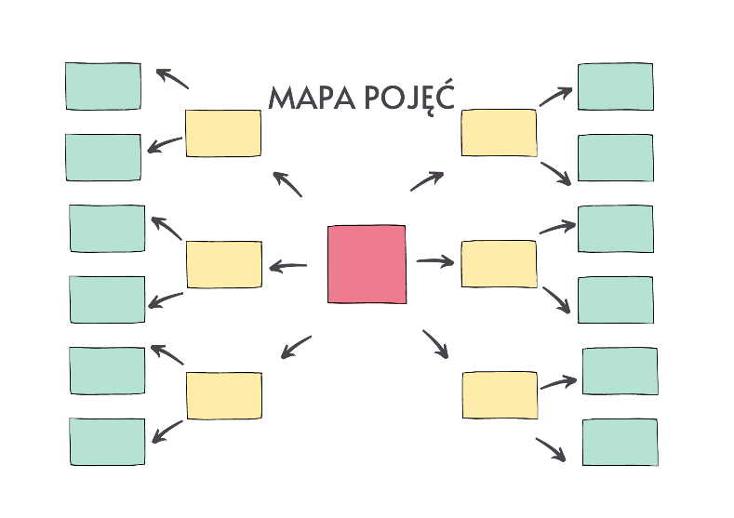
3 Systematyzujący sposób graficznej prezentacji treści, wyk. w https://www.canva.com/
Obrazy i piktogramy
Rysowanie obrazków przedstawiających idee, wydarzenia, miejsca lub przedmioty to doskonały sposób na generowanie reprezentacji w umyśle. Odmianą obrazka jest piktogram, który jest rysunkiem wykorzystującym symbole lub symboliczne obrazy do przedstawienia informacji. Wykorzystanie rysunków w edukacji pomaga uczniom rozwinąć umiejętności abstrakcyjnego myślenia, pozwala efektywniej zapamiętywać, sprzyja koncentracji, a do tego może być relaksujące i zabawne. Uczniowie stają się bardziej pewni siebie, wzmacnia się ich poczucie własnej wartości (Karczmarzyk, 2015).
Notatka rysunkowa (sketchnoting) to notowanie z elementami szkicowania, bazgrania. To syntetyczna forma zapisu myśli za pomocą kluczowych słów i prostych kształtów (http://agatabaj.pl/). Może być szczególnie pomocna w procesie uczenia dla wzrokowców oraz kinestetyków (Karczmarzyk, 2015).
Programy i aplikacje pomocne w graficznej prezentacji treści
- Canva https://www.canva.com/ to bezpłatne narzędzie do projektowania graficznego online. Z jego pomocą możesz tworzyć prezentacje, plakaty, mapy myśli i inne.
- Quizlet https://quizlet.com/pl to platforma pomagająca w nauce bazująca na systemie fiszek. Jest dostępna w wersji darmowej i płatnej, ale większość opcji jest bezpłatna.
- Microsoft OneNote https://www.microsoft.com/pl-pl/microsoft-365/onenote/digital-note-taking-app?ms.url=onenotecom&rtc=1 to wielofunkcyjny notes spełniający wszystkie wymagania związane ze sporządzaniem notatek. Notatki można poprawiać, pisząc na klawiaturze oraz dodając wyróżnienia lub adnotacje odręczne.
- Padlet http://pl.padlet.com/ to narzędzie proste w obsłudze. Może służyć jako tablica informacyjna lub obszar roboczy do współpracy uczniów i nauczycieli. Można je wykorzystać do gromadzenia zbiorów, jako miejsce do dyskusji, przeprowadzania prostych konkursów, burzy mózgów, redagowania wspólnych opowieści, otrzymywania informacji zwrotnej. Na tablicy można umieszczać dowolne pliki multimedialne: teksty, filmy, adresy stron internetowych oraz obrazki i zdjęcia (pobrane z naszego komputera, ściągnięte z internetu lub zrobione wprost z kamery).
- Miro https://miro.com/pl/ to podstawowy szablon, który pozwala na stworzenie wykresu K-W-L online. Możesz dodawać lub usuwać kolumny, a także dokonywać wielu innych modyfikacji.
- Jamboard https://jamboard.google.com/ to darmowa, wirtualna tablica od Google, która służy np. do pisania czy rysowania, umożliwia współpracę wielu osób w tym samym czasie.
Pomocne materiały:
- Pomysły na urozmaicenie rysunkiem lekcji języka angielskiego: Stanoch, B. (2022). Lekcja z wklejką... z pamiętnika nauczyciela. Języki Obce w Szkole, (1), 49-58. https://jows.pl/artykuly/lekcja-z-wklejka-z-pamietnika-nauczyciela
- Nasz elementarz. Adaptacja dla uczniów ze specjalnymi potrzebami edukacyjnymi – podręcznik szkolny uzupełniony o obrazki PCS (Picture Communication Symbols). PCS to zbiór prostych rysunków oznaczających podstawowe słowa do codziennego porozumiewania się. Nad każdym rysunkiem podane jest słowo, które on oznacza: https://zpe.gov.pl/a/nasz-elementarz-klasa-1-czesc-1-adaptacja-dla-uczniow-ze-specjalnymi-potrzebami-edukacyjnymi/D1O6FWw4P
- Przewodnik po sketchnotingu: http://agatabaj.pl/wp-content/uploads/2019/09/gazetka-SKETCHNOTING.pdf
Aktywność ruchowa
Ruch fizyczny związany z określoną konkretną wiedzą generuje niejęzykową reprezentację wiedzy w umyśle uczącego się. Neuronauka wskazuje na istnienie bezpośredniego połączenia między systemem motorycznym i sensorycznym. Możliwości poznawcze u dzieci mają związek z ich ruchliwością i eksploracją. Wobec tego ciało jest kluczowym czynnikiem kształtującym percepcję (Witkowska, Gut, 2018).
- Nauczyciele historii mogą wykorzystać kreatywny ruch i dramę, aby ożywić minione epoki.
- Nauczyciele przedmiotów ścisłych mogą pozwalić uczniom odgrywać cykl życia roślin.
- Nauczyciele matematyki mogą sprawić, że uczniowie staną się figurami geometrycznymi.
Pomocne materiały
- Scenariusz lekcji z wykorzystaniem pedagogiki teatru: https://teatrotekaszkolna.pl/konspekt/lista
Pomysły na lekcję matematyki w ruchu: http://www.zamiastkserowki.edu.pl/2018/01/matematyka-w-ruchu_1.html

Bibliografia
Abramowska, B. (red.). (2010). Informacja dla wszystkich. Europejskie standardy przygotowania tekstu łatwego do czytania i zrozumienia, Wersja polska: Biuro Pełnomocnika Rządu do Spraw Osób Niepełnosprawnych, Warszawa.
CAST (2018). Universal Design for Learning Guidelines version 2.2. Retrieved from http://udlguidelines.cast.org
Chimicz, D., Prokopiak, A. (2021). Koncepcja projektowania uniwersalnego w edukacji, ,Szkoła Specjalna nr 1/2021, 28–38.
Chimicz, D. (2021). Wytyczne do uniwersalnego projektowania materiałów, dydaktycznych, Lublin: UMCS.
Cieślar, N. (2019). O potrzebie i możliwości rozwijania myślenia przez analogię w edukacji matematycznej w klasach I-III. Nauczyciel i Szkoła nr 57 (1), Pobrane z: https://www.ignatianum.edu.pl/storage/files/January2019/nauczycieliszkola57_www.pdf#page=241, [dostęp: 1.08.2023].
Garstka, T. (2021). Od A do Z. Nauczanie oparte na dowodach (2). A – Analogie w edukacji, „Głos Nauczycielski” nr 45-46, https://e.glos.pl/wydanie/3774,10-listopada-2021/4050,glos-nauczycielski-nr-4546/2 [dostęp 1.08.2023].
Jęczeń, U. (2018). Metafory dziecięce inspiracją do zmiany myślenia o rozwoju poznawczym i terapii logopedycznej. „Logopedia” nr 47(1), 183 –200.
Karczmarzyk, M. A. (2015). Notatka rysunkowa w kształceniu przedszkolnym i wczesnoszkolnym. Pedagogika Przedszkolna i Wczesnoszkolna nr 3(1), Pobrane z: https://czasopismoippis.up.krakow.pl/wp-content/uploads/2015/01/Ma%C5%82gorzata-Anna-Karczmarczyk.pdf [dostęp: 1.08.2023]
Künstler, I., Butkiewicz, U., Więckowski, R., (2012).Audiodeskrypcja – zasady tworzenia. Warszawa: Fundacja Kultury bez Barier.
Lakoff, G., Johnson, M. (1988). Metafory w naszym życiu.Warszawa: PiW.
Lakoff G. (2011). Nie myśl o słoniu. Jak język kształtuje politykę, Warszawa: Łośgraf .
Marzano, R. J., Pickering, D. (1992). Dimensions of learning. Alexandria: Association for Supervision and Curriculum Development.
Marzano, R. J., Gaddy, B. B., & Dean, C. (2000). What works in classroom instruction. Washington, DC: Office of Educational Research and Improvement (ED).
Ogle, D. (1986). K-W-L: A Teaching Model That Develops Active Reading of Expository Text. The Reading Teacher nr 39(6), 564 –570, https://www.jstor.org/stable/20199156.
Sterna, D. Co moi uczniowie już wiedzą?, Pobrano z: https://oknauczanie.pl/co-moi-uczniowie-juz-wiedza?fbclid=IwAR0iov7EvpWMQ5DzbUKNTuUt9yqp7So5s0FCn9G0Hngnhmw29w3BJ-ApTHohttps://oknauczanie.pl/co-moi-uczniowie-juz-wiedza?fbclid=IwAR0iov7EvpWMQ5DzbUKNTuUt9yqp7So5s0FCn9G0Hngnhmw29w3BJ-ApTHo [dostęp: 1.08.2023].
Szmidt, K. J. (2007). Pedagogika twórczości. Gdańsk:Gdańskie Wydawnictwo Psychologiczne.

